Stampa Presente/Assente
Questo programma serve per Stampare i presenti o gli assenti di un determinato giorno
Alla sua apertura l'applicativo si presenterà come segue:
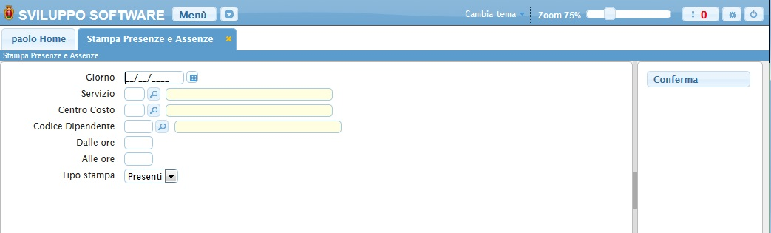
Nel campo Giorno si deve immettere il giorno che intendiamo Stampare (Es 01/01/2014)
Utilizzando il campo Servizio sarà possibile scegliere il tipo di servizio che si vorrà stampare, nella stampa saranno quindi prenseti solo i dipendenti legati a quel servizio, Per facilitare la ricerca è possibile consultare l'interno elenco dei servizi cliccando sull bottoncino con la lente d'ingrandimento vicino al campo , verrà presentata la lista dei servizi e facendo doppio click su la riga interessata si apriranno i dati di tale servizio.
Utilizzando il campo Centro di Costo sarà possibile scegliere il centro di costo che si vorrà stampare, nella stampa saranno quindi prenseti solo i dipendenti legati a quel centro di costo, Per facilitare la ricerca è possibile consultare l'interno elenco dei centri di costo cliccando sull bottoncino con la lente d'ingrandimento vicino al campo , verrà presentata la lista dei centri di costo e facendo doppio click su la riga interessata si apriranno i dati di tale centro di costo.
Utilizzando il campo Codice Dipendente sarà possibile scelgiere quale dipendente stampare, se non si inserisce nulla verranno stampati tutti i dipendenti, Per facilitare la ricerca è possibile consultare l'interno elenco dei dipendenti cliccando sull bottoncino con la lente d'ingrandimento vicino al campo , verrà presentata la lista dei dipendenti e facendo doppio click su la riga interessata si apriranno i dati di tale dipendente.
Nei campi Dalle ore / Alle ore và immesso l'oraio che si intende controllare (Es dalle ore 00.00 alle ore 23.59 per controllare i Presenti/Assenti di tutta la gioranta)
Nel campo Tipo Stampa avremo due scelte:
- Presenti nella stampa saranno immessi solo i dipendenti presenti
- Assenti nella stampa saranno immessi solo i dipendenti assenti
Per avviare l'operazione basterà cliccare sul bottone Conferma visualizzazioni.

